MAQOLA SARLAVHASI SHU YERGA KATTA HARFLAR BILAN YOZILADI
Familiya Ism Sharif
Muassasa (universitet/tashkilot) nomi, shahar, O‘zbekiston
muallif1@example.com
ORCID: https://orcid.org/0000-0000-0000-0001

Familiya Ism Sharif
Muassasa (universitet/tashkilot) nomi, shahar, O‘zbekiston
muallif2@example.com
ORCID: https://orcid.org/0000-0000-0000-0002

Ilmiy rahbar: Familiya Ism Sharif, PhD, dotsent, Muassasa nomi
Annotatsiya: [Maqolaning asosiy tilidagi annotatsiya — 150–200 so‘z. Tadqiqot maqsadi, metodlari, asosiy natijalar va xulosa qisqacha bayon qilinadi. Ushbu ko‘rsatmani o‘chirib, o‘z matningizni yozing.]
Kalit so‘zlar: [5–10 ta kalit so‘z, vergul bilan ajratilgan, bitta xatboshida.]

⚠ MUHIM! USHBU QUTINI O‘QIB CHIQIB, SO‘NG UNI TO‘LIQ O‘CHIRIB TASHLANG
1. Har bir ma’lumot ALOHIDA qatorda yoziladi: muallif ismi — alohida qator, ish joyi — alohida, e-mail — alohida, ORCID — alohida. Ularni bitta qatorga qo‘shmang.
2. Ism qatorida faqat F.I.Sh. bo‘lsin: unvon, daraja, «talaba», «magistrant» kabi so‘zlarni ish joyi qatoriga yozing. Ism qatoriga * yoki boshqa belgi qo‘ymang — birinchi muallif mas’ul muallif hisoblanadi.
3. Ikkinchi muallif bo‘lmasa — uning 4 qatorini o‘chiring; uchinchi muallif bo‘lsa — xuddi shu tartibda (ism, ish joyi, e-mail, ORCID) yangi blok qo‘shing. ORCID har bir muallif uchun MAJBURIY: orcid.org saytida bepul olinadi, to‘liq havola ko‘rinishida yoziladi.
4. Ilmiy rahbar FAQAT «Ilmiy rahbar:» bilan boshlanadigan BITTA qatorda: avval F.I.Sh., undan keyin vergul bilan daraja/lavozim va ish joyi. Rahbar bo‘lmasa — shu qatorni o‘chiring.
5. Annotatsiya va Kalit so‘zlar yorliqlarini O‘ZGARTIRMANG — tizim ularni avtomatik o‘qiydi. Maqola boshida faqat asosiy tildagi ma’lumotlar bo‘ladi.
6. Sarlavha, mualliflar va annotatsiyaning BOSHQA TILLARDAGI tarjimalari faqat maqola OXIRIDAGI «BOSHQA TILLARDA» bo‘limida, ko‘rsatilgan yorliqlar (Title, Authors, Affiliation, Название...) bilan yoziladi — nashrda ham shu tartibda chiqadi. Ularni maqola boshiga ko‘chirmang.
7. Sarlavha, mualliflar va annotatsiya qismida jadval, matn oynasi (text box) yoki rasm ishlatmang.
8. Jadvallar — faqat haqiqiy Word jadvali (rasm emas), nomi jadval USTIDA. Rasmlar — kamida 300 dpi, nomi rasm OSTIDA. Formulalar — faqat Word formula muharririda (Insert → Equation), rasm ko‘rinishida emas. Namunalar quyida ko‘rsatilgan.
9. Hajm — kamida 5 bet; annotatsiya — 150–200 so‘z; kalit so‘zlar — 5–10 ta; shrift Cambria yoki Times New Roman 12 pt; qator oralig‘i 1.15; originallik kamida 70%.

KIRISH
[Mavzuning dolzarbligi, muammoning qo‘yilishi, tadqiqot maqsadi va vazifalari. Adabiyotlar sharhi ham shu bo‘limda yoki keyingi bo‘limda beriladi. Matn ichidagi havolalar kvadrat qavsda: [1], [2].]
MATERIALLAR VA USULLAR
[Tadqiqot materiallari, tanlanma, qo‘llanilgan metodlar va ularning asoslanishi.]
TADQIQOT NATIJALARI
[Olingan natijalar bayoni. Har bir jadval, formula va rasm matnda eslatilishi shart. Quyida uchala element uchun NAMUNALAR keltirilgan — o‘z ma’lumotlaringiz bilan almashtiring yoki keraksizini o‘chiring.]
Guruhlar bo‘yicha o‘zlashtirish ko‘rsatkichlari 1-jadvalda keltirilgan.
1-jadval. Guruhlar bo‘yicha o‘zlashtirish ko‘rsatkichlari (%)
Yil | Tajriba guruhi | Nazorat guruhi
2022 | 38 | 30
2023 | 52 | 36
2024 | 64 | 41
2025 | 83 | 47
Samaradorlik o‘sishi (1)-formula orqali hisoblanadi:
$S = \frac{n_{1} − n_{0}}{n_{0}} × 100\%$ (1)
bu yerda n₁ — joriy davr ko‘rsatkichi; n₀ — bazaviy davr ko‘rsatkichi.
Ko‘rsatkichlar dinamikasi 1-rasmda aks ettirilgan.
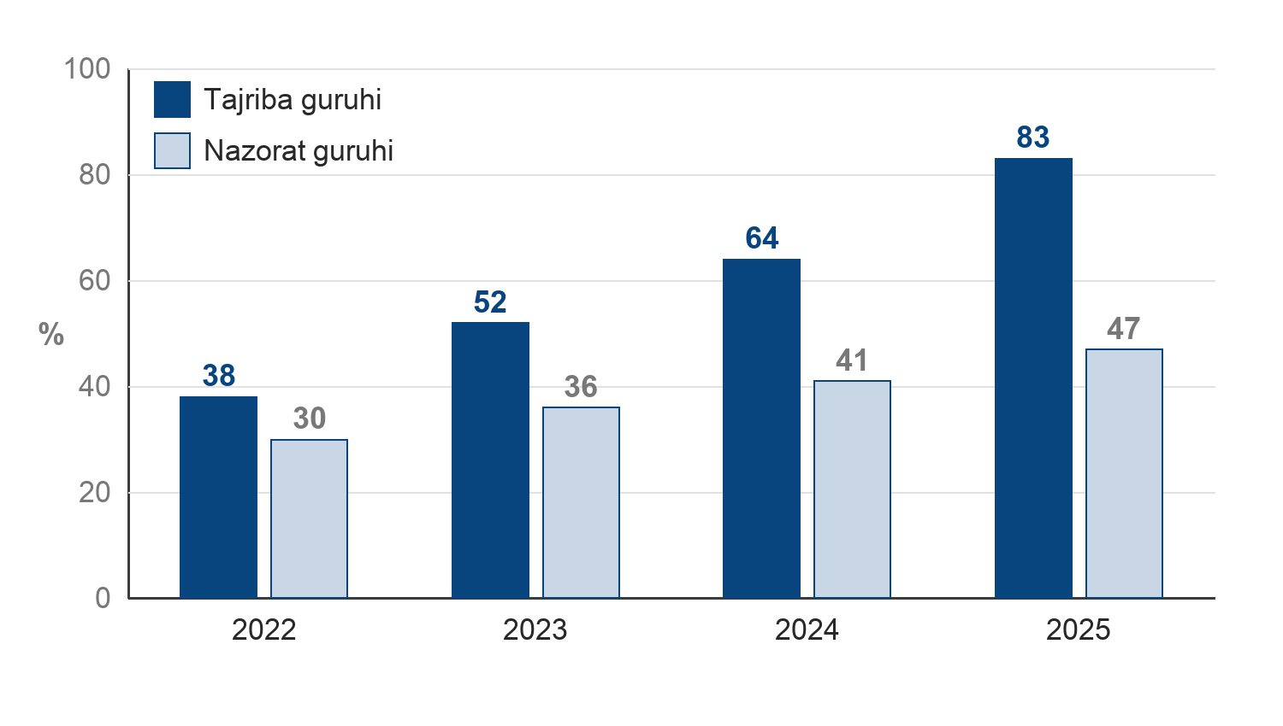
1-rasm. Guruhlar ko‘rsatkichlari dinamikasi (2022–2025)
MUHOKAMA
[Natijalarning talqini, boshqa tadqiqotlar bilan taqqoslash, ochiq muammolar.]
XULOSA
[Yakuniy xulosalar, taklif va tavsiyalar.]
[APA uslubida, matnda havola qilingan [raqam] tartibida raqamlanadi. Kirill yoki o‘zbek yozuvidagi manbalar xalqaro indeksatsiya uchun kvadrat qavsda inglizcha tarjimasi bilan beriladi — 2-namunaga qarang.]
FOYDALANILGAN ADABIYOTLAR
1. Karimov, A. A. (2021). Raqamli iqtisodiyot asoslari [Fundamentals of the digital economy]. Iqtisodiyot nashriyoti.
2. Иванов, П. П. (2019). Цифровая трансформация образования [Digital transformation of education]. Вестник науки, 12(3), 45–52.
3. Kholikova, N. (2020). Poetic features of Uzbek poetry of the national awakening period. ISJ Theoretical & Applied Science, 04(84), 615–623. https://doi.org/10.15863/TAS.2020.04.84.110

MAQOLA MA’LUMOTLARI BOSHQA TILLARDA / ARTICLE INFO IN OTHER LANGUAGES
[Ushbu bo‘lim maqola oxirida qoladi va nashrda ham shu tartibda chop etiladi. Yorliqlarni (Title, Authors, Название va b.) O‘ZGARTIRMANG — tizim ularni avtomatik o‘qiydi. Qiymatlarni to‘ldiring, kvadrat qavsdagi ko‘rsatmalarni o‘chiring.]
Title: [FULL TITLE OF THE ARTICLE IN ENGLISH, IN CAPITAL LETTERS]
Authors: [Author names in Latin script, comma-separated: Akbarova Nilufar Karimovna, Karimov Aziz Baxtiyorovich]
Affiliation: [Affiliation in English, city, country — one line per distinct affiliation]
Abstract: [The same abstract in English, 150–200 words.]
Keywords: [5–10 keywords in English, comma-separated.]

Название: [НАЗВАНИЕ СТАТЬИ НА РУССКОМ ЯЗЫКЕ]
Аннотация: [Та же аннотация на русском языке, 150–200 слов.]
Ключевые слова: [5–10 слов на русском, через запятую.]

